# Период 22.06.2018-25.06.2018.

Была поставлена задача перепроверить первые параграфы учебного пособия «Интегральные преобразования в задачах теории упругости» (Глушков. Е. В, Глушкова Н. В., 1990) на ошибки и опечатки. Настоящая цель задания заключалась в том, чтобы в процессе проверки я восстановил основные знания по комплексному анализу и теории поля, а также усвоил классический алгоритм решения задач, которыми занимается лаборатория. Эта часть практики мне не понравилась, поскольку в формулах было легко запутаться и основную часть сил я потратил на их запись в документ MS Word, хотя это был мой выбор. Все выкладки представлены в «Результате производственной практики Пасько Д. А. за период 22-25.06.2018.».

В последующем, получив неприятный опыт набора громоздких формул в MS Word, я выучил основы языка LaTeX, чтобы программировать формулы намного проще и быстрее.

# Период 27.06.2018-05.07.2018.

В этот период я разрабатывал статический класс на C#, предоставляющий методы интегрирования и оптимизации функций, поскольку они требуются для решения типовых задач лаборатории. Часть этих методов я написал сам, опираясь на свой опыт и основные алгоритмы численных методов; последние несколько дней я переписывал модуль методов с языка Fortran. В процессе практики мне пришлось изучить и решить несколько проблем, связанных с машинными погрешностями, производительностью и особенностями исследования нестандартных комлекснозначных функций, заданных численно и имеющих множество нулей и минимумов на большой области задания; кроме этого, я получил базовые знания по языку Fortran и платформе .NET Framework.

На рисунках 1-2 представлены скриншоты написанного класса. Код класса располагается в «Результате производственной практики Пасько Д. А. за период 26.06.2018.-05.07.2018.».

В конце практики я использовал методы написанного класса в собственном визуальном приложении (рисунки 3-4).

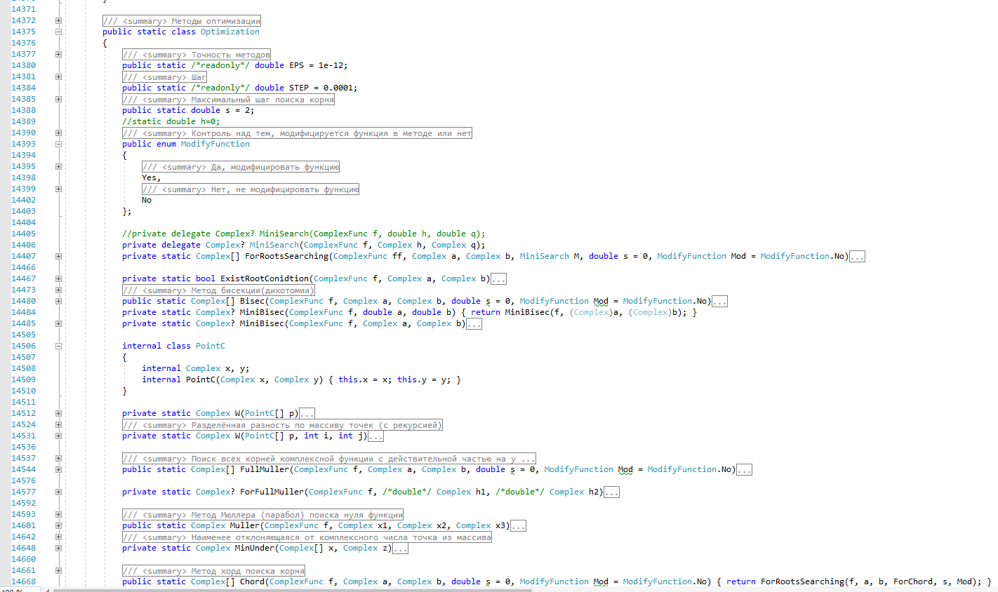

Рисунок 1

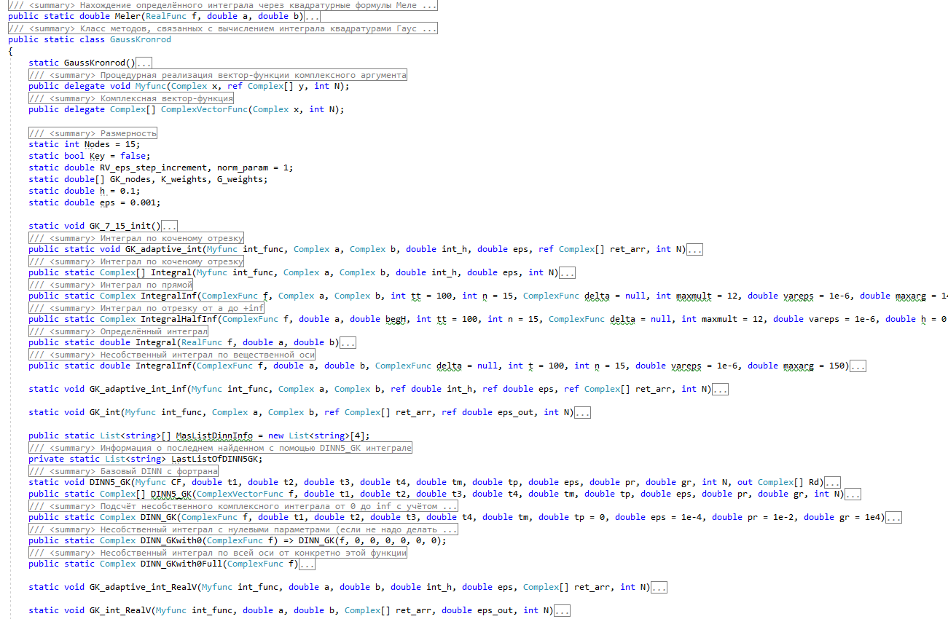

Рисунок 2

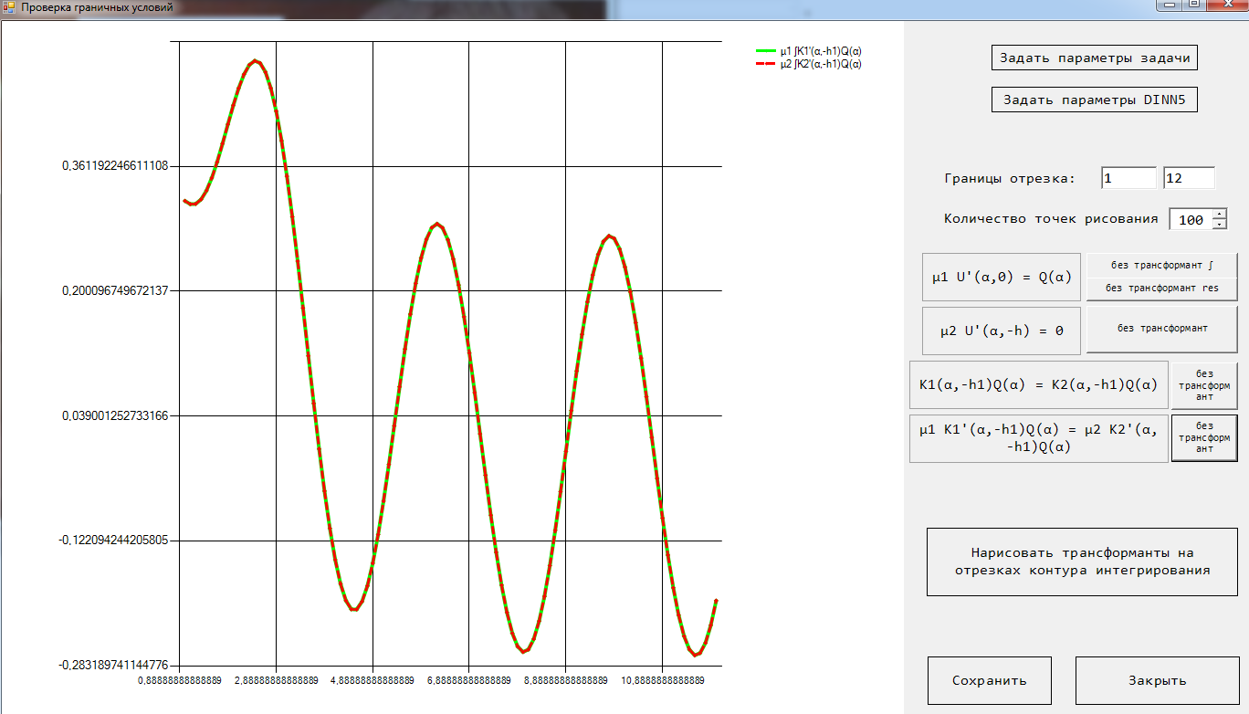

Рисунок 3

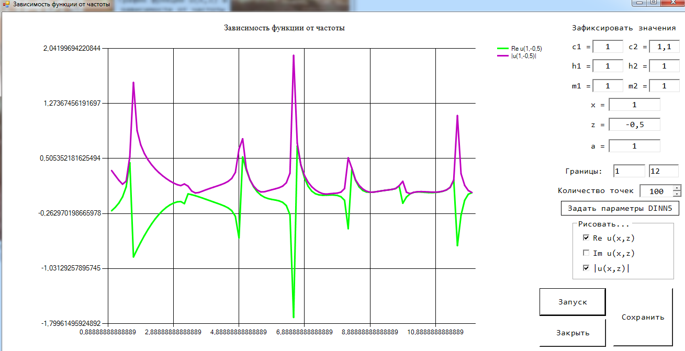

Рисунок 4